

**中国铁塔能耗管理系统升级包测试报告模板**

|  |  |  |  |
| --- | --- | --- | --- |
| **报告编号：** | **中国铁塔能耗管理系统20190704** | | |
| **当前版本：** | **1.01** | | |
| **编写人员：** | **陈群群** | **编写时间** | **2019.07.04** |
| **审批人员：** |  | **审批时间** |  |
| **公司名称：** | **中国铁塔股份有限公司** | | |

Table of Contents

1、 测试需求及目的 1

2、 升级包名称 2

3、 测试环境信息 2

4、 测试人/测试时间 2

5、 测试用例及测试结果 2

5.1 测试用例列表： 2

5.1.1 标杆环境系数默认为实测环境系数 2

5.1.2 能耗计量增加人工直流系统耗电量 3

5.1.2 标杆环境系数默认为实测环境系数 5

6、 遗留问题 6

7、 缺陷的统计及分析 6

8、 测试结论，风险分析及相关建议 7

# 测试需求及目的

|  |  |  |
| --- | --- | --- |
| **需求编号** | **功能** | **需求说明** |
| #1396 | 标杆环境系数默认值为实测环境系数 | 1、标杆环境系数默认值为实测环境系数，并随实测环境系数更新而更新。  2、如无实测环境系数，则取1。  3、人为修改后则使用修改后的值，不再随实测环境系数更新 |
| #1397 | 能耗计量增加人工直流系统耗电量 | 在能耗计量页面中：  1、增加录入和批量导入基站直流系统耗电量功能，该值不随时间变化。  2、增加录入直流系统耗电量（度）字段，且将原直流系统耗电量（度）改名为实测直流系统耗电量（度）。  3、计算用电参考值时，如果实测直流系统耗电量存在且正常则取该值，否则取录入直流系统耗电量。 |

# 升级包名称

|  |  |
| --- | --- |
| **序号** | **升级包名称** |
| 1 | energy.war |

# 测试环境信息

**Web 测试环境：**

|  |  |
| --- | --- |
| **测试环境URL** | http://101.227.247.207:48080/energy |
| **测试浏览器** | Google Chrome 74.0.3729.169（正式版本） （32 位） |
| **测试账号/密码** | admin/123456 |

# 测试人/测试时间

|  |  |  |  |  |
| --- | --- | --- | --- | --- |
| **需求编号** | **功能** | **测试人员** | **开始时间** | **结束时间** |
| #1396 | 标杆环境系数默认为实测环境系数 | 陈群群 | 2019/07/01 | 2019/07/04 |
| #1397 | 能耗计量增加人工直流系统耗电量 | 陈群群 | 2019/07/01 | 2019/07/04 |

# 测试用例及测试结果

## 5.1 测试用例列表：

### 5.1.1 标杆环境系数默认为实测环境系数

#### 5.1.1.1 能耗计量 – 标杆环境系数配置 – 验证“标杆环境系数默认为实测环境系数”

|  |  |  |  |
| --- | --- | --- | --- |
| **用例标题：** | 验证“标杆环境系数配置”菜单工作正常 | | |
| **用例类型:** | 功能测试 | **优先级:** | 高 |
| **前置条件：** | admin/123456 | **测试数据：** | 无 |
| **测试步骤：** | **步骤详细描述** | **期望结果：** | **实际结果：** |
|  | 1. 登录中国铁特能耗管理系统 |  |  |
| 2. 选择“能耗计量” |  |  |
| 3. 在二级菜单选择“标杆环境系数配置” |  |  |
| 1. 点击“标杆环境系数修改”按钮，弹出到空调配置页面 | 期望结果：1.标杆环境系数配置页面打开  2.弹出到空调配置页面  3.点击保存后，查看修改的数据，数据已修改（若值不一致，数据会被改变，查看更清楚） | 1、标杆环境系数默认值为实测环境系数，并随实测环境系数更新而更新。  2、如无实测环境系数，则取1。  3、人为修改后则使用修改后的值，不再随实测环境系数更新 |
| 1. 在“标杆环境系数配置”菜单比对标杆环境系数与为实测环境系数的数据 | 1、标杆环境系数默认值为实测环境系数，并随实测环境系数更新而更新。  2、如无实测环境系数，则取1。  3、人为修改后则使用修改后的值，不再随实测环境系数更新 | 数据符合要求：1、标杆环境系数默认值为实测环境系数，并随实测环境系数更新而更新。  2、如无实测环境系数，则取1。  3、人为修改后则使用修改后的值，不再随实测环境系数更新 |
| **测试状态：** | **通过** | | |

附件：请把用例相关图片放置到此处，并加说明。

下图为标杆环境系数配置页面

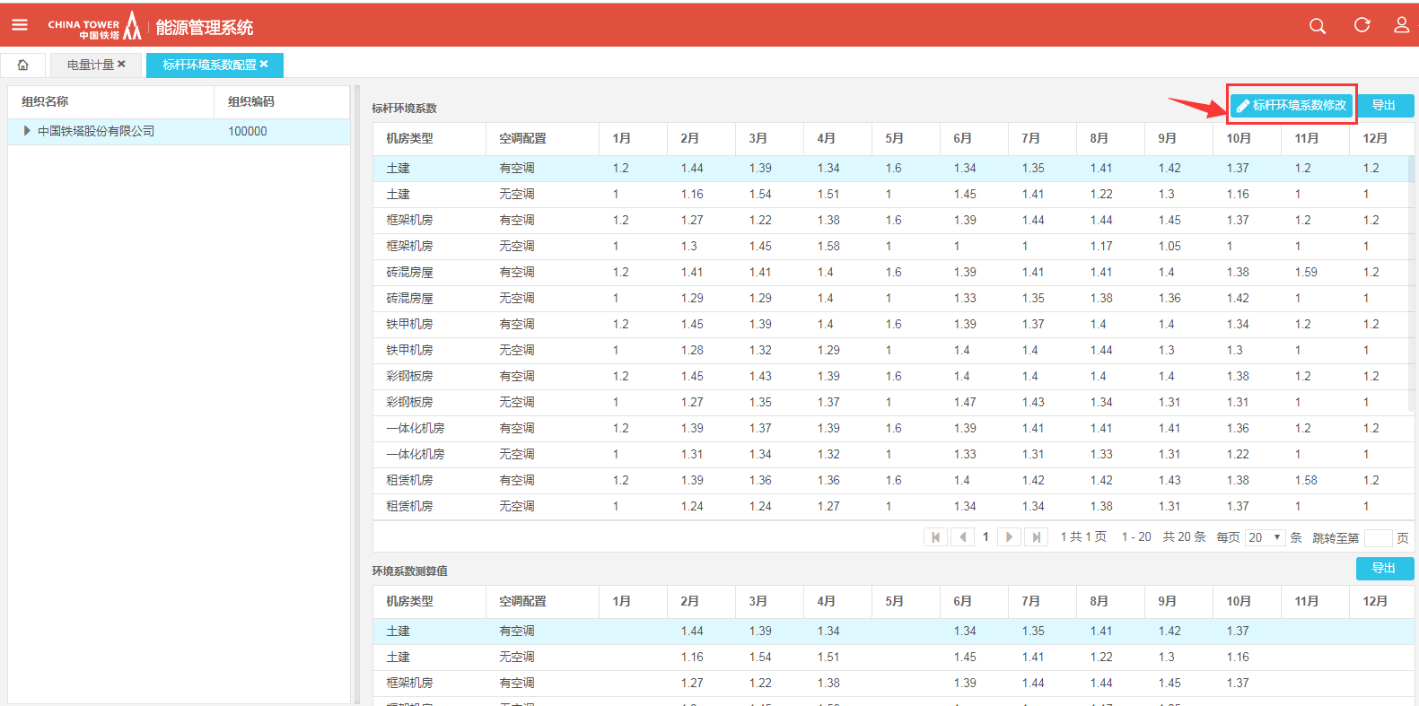下图为点击“标杆环境系数修改”按钮页面弹框页面

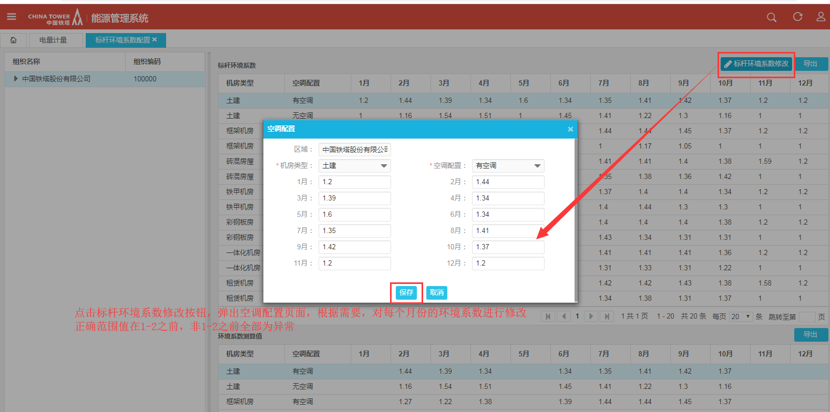

下图为修改成功后弹框提示

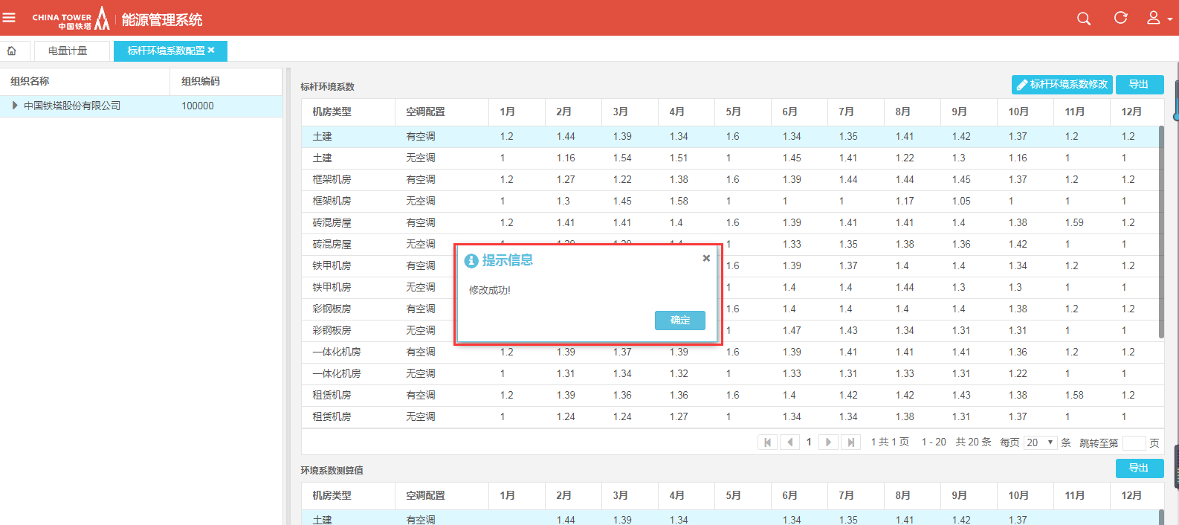

4.结果需要进行数据查看分析得出结果

1、标杆环境系数默认值为实测环境系数，并随实测环境系数更新而更新。

2、如无实测环境系数，则取1。

3、人为修改后则使用修改后的值，不再随实测环境系数更新

### 5.1.2 能耗计量增加人工直流系统耗电量

#### 5.1.2.1 能耗计量 – 电量计量 – 验证“录入、直流系统耗电量批量导入”按钮工作正常

|  |  |  |  |
| --- | --- | --- | --- |
| **用例标题：** | 验证“录入”按钮功能的录入功能 | | |
| **用例类型:** | 功能测试 | **优先级:** | 高 |
| **前置条件：** | admin/123456 | **测试数据：** | 无 |
| **测试步骤：** | **步骤详细描述** | **期望结果：** | **实际结果：** |
|  | 1. 登录中国铁塔能耗管理系统 |  |  |
| 2. 选择“能耗计量” |  |  |
| 3. 在二级菜单选择“电量计量” |  |  |
| 4. 在“电量计量”菜单栏选择“录入”（选中了列表中的数据/无选中列表中的数据）按钮并点击 | 1.选中列表中的数据，页面弹出到直流系统耗电量录入页面  2.列表中的数据未选中，点击“录入”按钮，页面给出提示信息，请先选择一行数据!  期望结果“录入”按钮工作正常 | 点“录入”按钮可以正常弹出直流耗电量录入页面 |
| 5. 查看弹出页面 | 2.弹出到直流系统耗电量录入页面；可以输入直流系统耗电量的值，点击“确定”，数据被保存成功（录入的数据第二天可以在系统进行查询）  备注：直流系统耗电量输入框对输入内容进行了校验，只能是正数，xss注入也做了校验 | 1． 可以正常弹出到“直流系统耗电量录入”页面，直流系统耗电量字段值只能输入正数 |
| **测试状态：** | **通过** | | |

附件：请把用例相关图片放置到此处，并加说明。

下面图1,2是没有选中数据点击“录入”按钮的情况

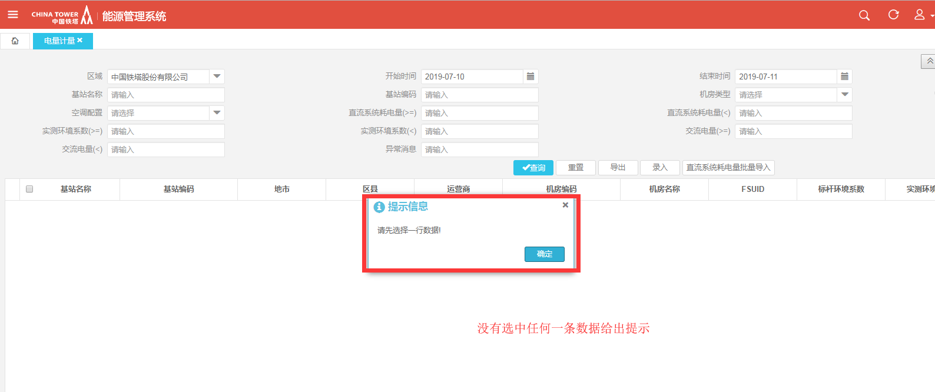

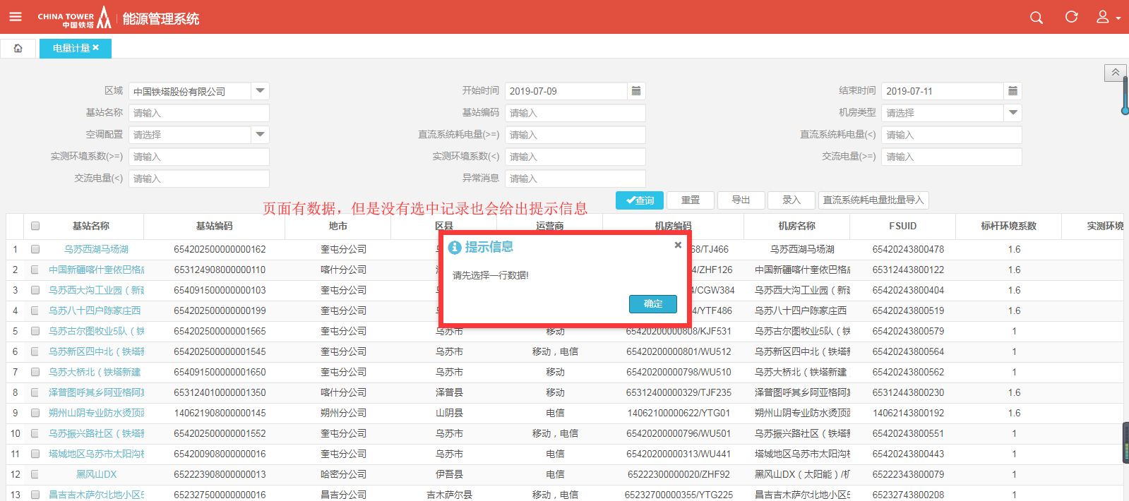

下面是弹出直流系统耗电量的图

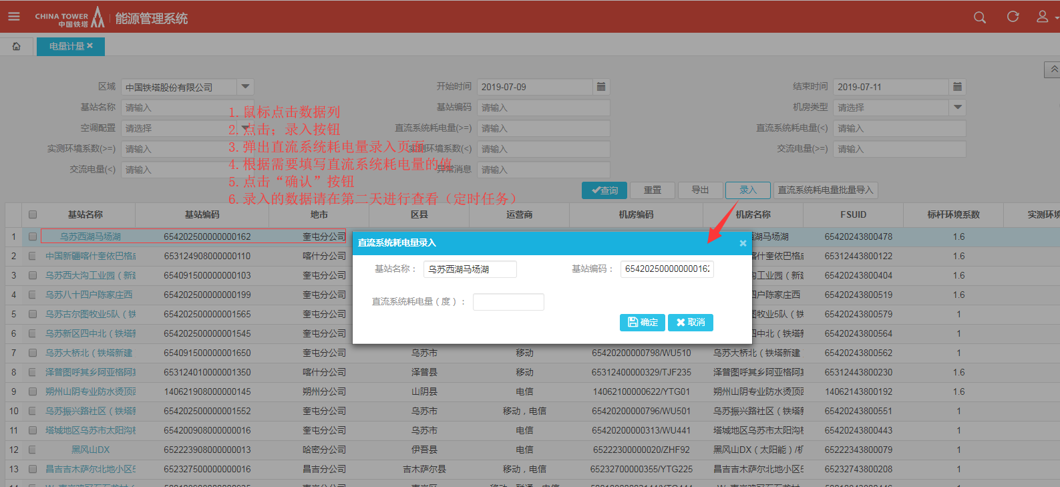

#### 5.1.2.2能耗计量 – 电量计量 – 验证“直流系统耗电量批量导入”按钮工作正常

|  |  |  |  |
| --- | --- | --- | --- |
| **用例标题：** | 验证“直流系统耗电量批量导入”按钮的批量导入，以及错误数据通过Excle表格返回功能 | | |
| **用例类型:** | 功能测试 | **优先级:** | 高 |
| **前置条件：** | admin/123456 | **测试数据：** | 无 |
| **测试步骤：** | **步骤详细描述** | **期望结果：** | **实际结果：** |
|  | 1. 登录中国铁塔能耗管理系统 |  |  |
| 2. 选择“能耗计量” |  |  |
| 3. 在二级菜单选择“电量计量” |  |  |
| 4. 在“电量计量”菜单栏选择“直流系统耗电量批量导入”按钮并点击 | 期望结果“直流系统耗电量批量导入”按钮工作正常 | “直流系统耗电量批量导入”按钮工作正 |
| 5. 查看弹出页面 | 1. 点击“直流系统耗电量批量导入”按钮以后，转到“直流系统耗电量录入”页面 | 1． 可以正常弹出到“直流系统耗电量导入”页面 |
| 6.点击模板下载按钮 | 模板可以正常下载 | 模板可以正常下载 |
| 7.根据下载的模板进行填写，上传，选择附件，点击“导入数据”按钮（备注：1.当模板中填写的数据全部正确 2.当模板中部分数据有误） | 1.（当模板中数据填写全部正确）数据填写正确的可以全部导入成功  2.（模板中的部分数据填写有误）数据填写正确的可以导入（数据不正确的给出提一个提示框，提示部分数据上传失败，点击确定按钮可以下载失败的），数据填写错误的excel表格的形式返回 | 1.（当模板中数据填写全部正确）数据填写正确的可以全部导入成功  2.（模板中的部分数据填写有误）数据填写正确的可以导入（数据不正确的给出提一个提示框，提示部分数据上传失败，点击确定按钮可以下载失败的），数据填写错误的excel表格的形式返回 |
| **测试状态：** | **通过** | | |

附件：请把用例相关图片放置到此处，并加说明。

下图为点击“直流系统耗电量批量导入”弹框页面

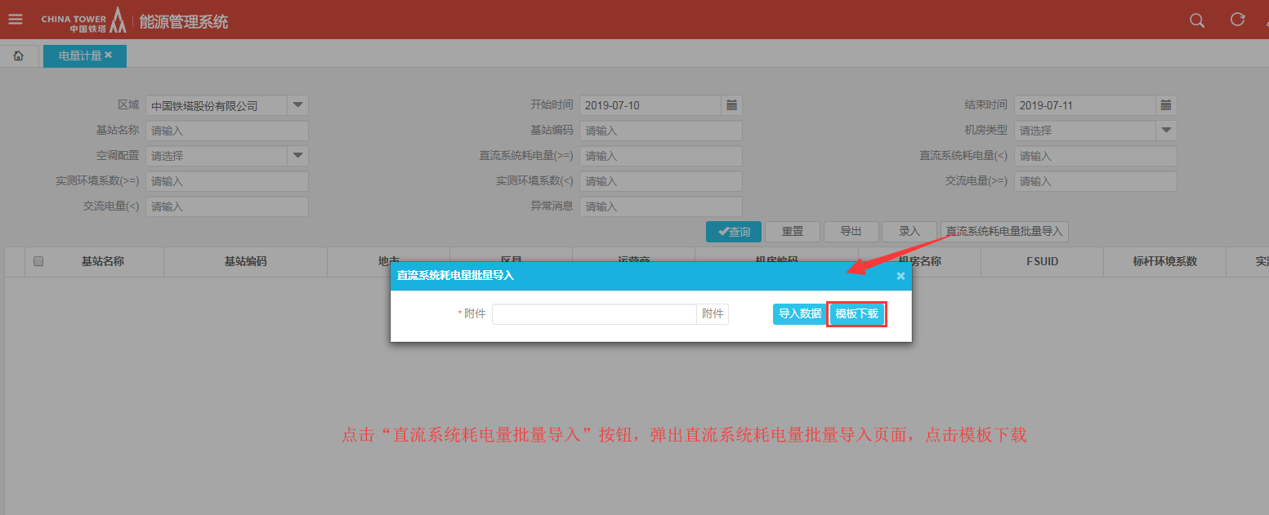

下图为下载出的模板信息

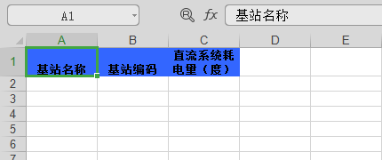

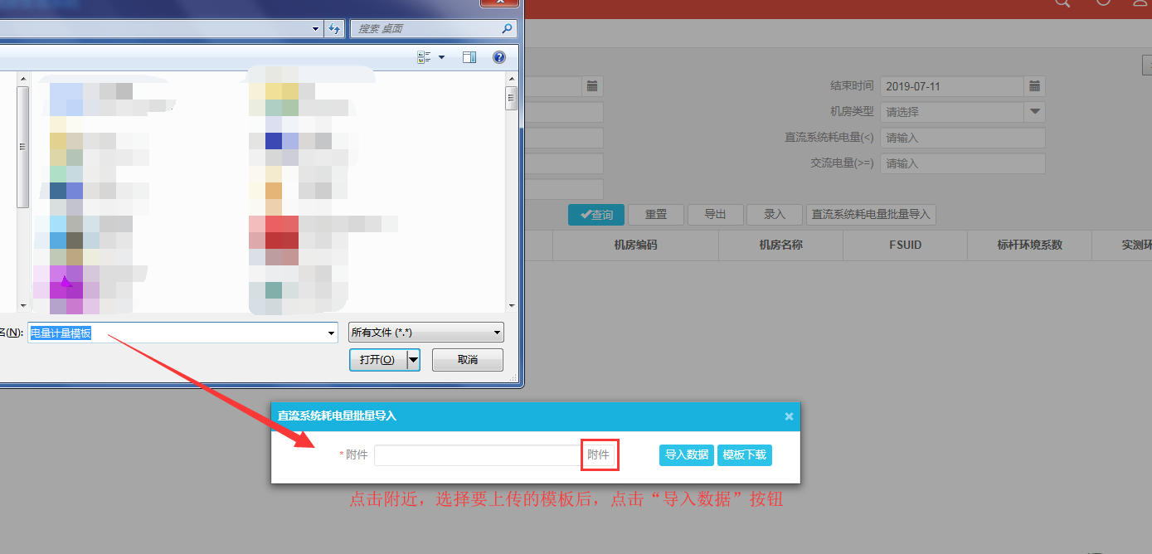

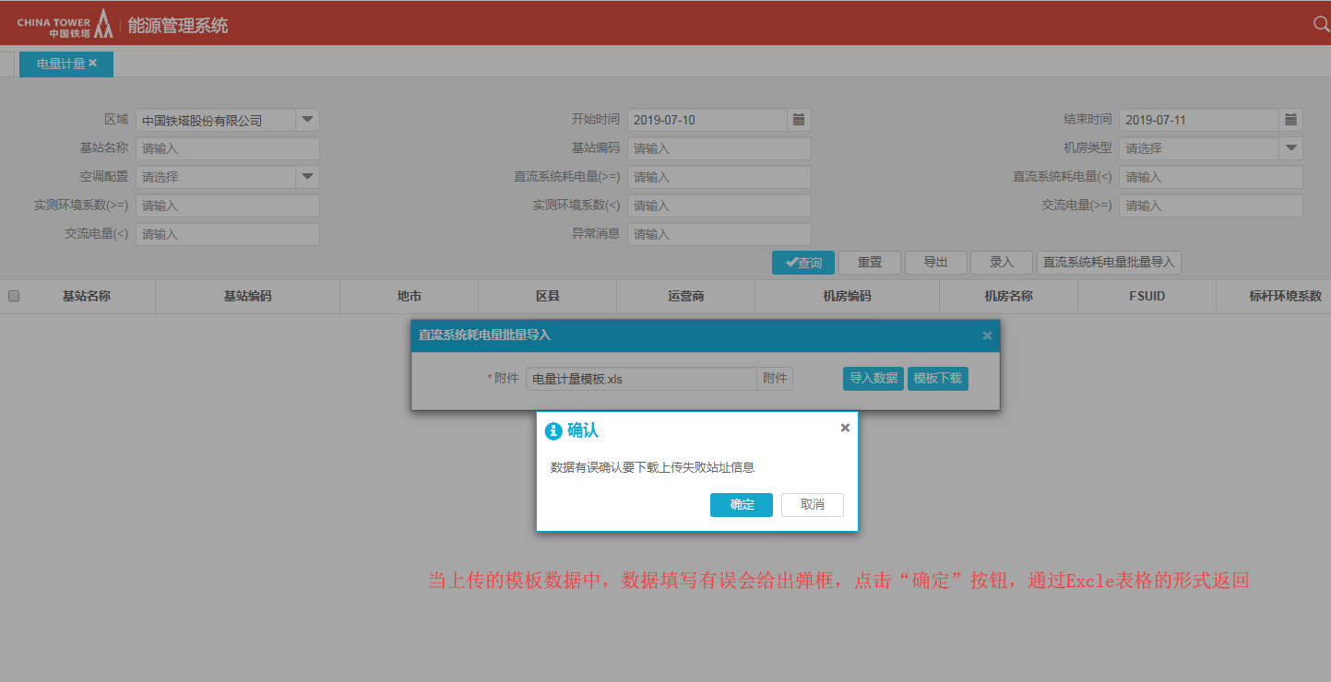

下图为失败后下载出的模板数据的展示（此模板与原导入模板的一致，方便用户直接在上面修改数据，进行导入即可）

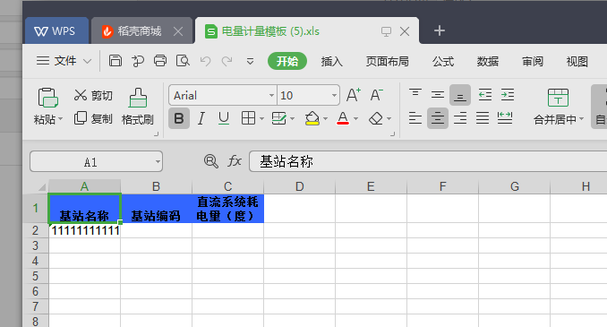

# 遗留问题

无

# 缺陷的统计及分析

**待改缺陷：0；遗留缺陷：0；已改缺陷：0；**

|  |  |  |  |  |
| --- | --- | --- | --- | --- |
| **序列号** | **缺陷标题** | **严重级别** | **缺陷类型** | **缺陷状态** |
| 1 |  |  |  |  |
| 2 |  |  |  |  |
| 3 |  |  |  |  |
| 4 |  |  |  |  |
| 5 |  |  |  |  |
| 6 |  |  |  |  |
| 7 |  |  |  |  |
| 8 |  |  |  |  |
| 9 |  |  |  |  |

备注说明：

**严重级别：**

* 严重影响系统运行
* 影响系统运行
* 不影响系统运行但必须改
* 所提意见类缺陷

**缺陷类型**：

* 功能缺陷
* 性能缺陷
* 易用性缺陷
* 数据缺陷
* 业务规则
* 用户操作问题
* 用户咨询
* 跨系统不同步

**缺陷状态：** 待改，已改，遗留

**缺陷统计分析**：

1. **新报缺陷分析**

* 按缺陷类型分析
* 按缺陷严重级别分析
* 按功能模块分析

1. **遗留缺陷分析**

# 测试结论，风险分析及相关建议

* **测试结论：**

【范例】本期测试用例需求覆盖100%，无严重级别的bug， BVT测试主要功能运行正常，可以上线发布

* **测试问题：**
* **风险分析：**
* **测试建议：**